Doctrina de los yoes
Debemos comprender la verdadera razón cuando decimos yo, todos los seres humanos piensan que tienen el control de todas las manifestaciones de su cuerpo, mente, alma, creen que son amos de todo lo que hacen, el ser humano no tiene la mas remota idea de que todo lo que el hace es involuntario, ningún ser humano tiene una voluntad propia.
Se denomina doctrina de los yoes porque en realidad dentro de cada ser humano existen muchos yoes y no uno solo como piensan, la pluralidad dentro de nosotros mismos es terriblemente maligna y excesivamente desarrollada, ¿por que desarrollada? Porque cada uno de estos yoes dentro de nosotros, tiene su propia personalidad, su manera de pensar, su propia manera de actuar, son seres que razonan; el problema es que estas legiones de yoes no pueden vivir por si solas, necesitan alimentarse de algo para poder seguir existiendo ¿de que se alimentan? Lamentablemente se alimentan de nuestra conciencia o lo que muchos llamarían nuestra alma.
97% del ser humano son defectos, yoes, y el restante 3% es conciencia que literalmente esta dormida, los defectos se alimentan de la conciencia para poder existir.
Lo que debemos hacer es eliminar a todos esos defectos e ir rescatando a la conciencia apresada, y unirla con el 3% que mora en el templo corazón (Centro emocional)
Los pasos para ir rescatando nuestra alma fragmentada son:
Muerte en marcha = Hay que observar a lo largo del día que defectos se nos manifiestan en los distintos centros y ese mismo instante hay que pedir su eliminación, de la siguiente manera o como uno vea que es mas conveniente, pero siempre pidiendo a la Madre Divina por el Cristo; En el nombre del Cristo, por el poder del Cristo y por la majestad del Cristo, Madre divina te invoco, y te pido con todo mi corazón que elimines al defecto X que esta en los centros X,Y,Z,N, convierte a cenizas de cenizas a ese defecto, con tu lanza flamígera, y rescata el fragmento de conciencia que estaba atrapado dentro de ese defecto, llevadlo al templo corazón y unidlo con el cumulo de conciencia que esta protegido allí, y despierta a la conciencia, despiértame, despiértame, despiértame, te lo pido Madre Divina por el Cristo, por el Cristo, por el Cristo. Amen.
Auto observación = Tratar de estar siempre pendiente de uno mismo y de sus diferentes centros, observarse como si fuéramos otra persona totalmente diferente, para esto hay que tener mucha concentración e imaginación, hay que separarse en dos observado y observador, observando a nuestros defectos los comprendemos mas, hay que recordar que la Madre Divina solo elimina al defecto en el grado que nosotros lo hallamos comprendido.
Tercer estado de conciencia = El primer estado de conciencia es cuando estamos durmiendo, descansando, el segundo estado de conciencia es el de la vida diaria, pero este estado es mucho mas peligroso que el primero, en este momento hay que recordar una frase muy importante: Aun en el sueño el ser humano tiene cierto poder de elección, muy limitado por cierto, esto se refiere a los dos primeros estados de conciencia, cuando el cuerpo físico esta descansando, comenzamos a soñar, aun en ese sueño tenemos cierto poder de elección, pero a veces no lo tenemos y podemos hasta matar a alguien en el sueño, claro que como estamos en la dimensión astral nuestro acto no se va cumplir, ahora en el segundo estado de conciencia seguimos soñando aunque nuestro cuerpo físico este despierto, en este estado tenemos cierto poder de elección igualmente, pero si soñamos demasiado hasta podemos matar a alguien, ese hecho si va afectar nuestro entorno y el de los demás, por eso el segundo estado es mas peligroso que el primero, ahora hay un tercer estado de conciencia al cual deberíamos llegar.
Este estado se consigue estando muy pendiente de uno mismo y de su entorno, hay que saber a detalle que pasa dentro de uno y fuera de uno, por eso la auto observación es muy importante, con ella llegamos a conocernos y también llegamos al tercer estado de conciencia.
Transformación de impresiones desagradables = Hay impresiones que pueden hasta matarnos, las impresiones son muy importantes, mucho mas importantes que el agua o el aire, las impresiones son el 1er alimento del ser humano; el ser humano puede vivir semanas sin comida, días sin agua y minutos sin aire, pero sin impresiones no puede vivir ni siquiera una infinitesimal parte de un nanosegundo, las impresiones las obtenemos a cada segundo, a cada momento, el problema es que no tenemos un sistema para procesar impresiones, tenemos sistemas para el aire, agua y comida, pero no para las impresiones, por lo tanto tenemos que aprender a procesarlas o lo que llamamos aprender a transformarlas en alimento para el espíritu. Lo que uno tiene que hacer es tratar de cambiar las impresiones desagradables por impresiones agradables, esto se logra eliminando a los defectos que les desagrada la impresión, y transformar esa impresión a su lado más amable y benigno. También podemos utilizar el ejercicio de par de opuestos, o sea cambiar la impresión por una idea totalmente agradable.
Meditación en el yo = Durante el día se manifiestan millones de defectos dentro de nosotros, y a veces no podemos realizar la muerte en marcha, entonces en la noche que ya tenemos tiempo debemos recapitular todo lo que hicimos en el día y encontrar a esos defectos que no pudimos eliminarlos, observarlos, comprenderlos y pedir su eliminación, este es el ejercicio de meditación en el yo.
Los defectos en totalidad son como un árbol con unas raíces gigantescas, estas raíces, alimentan al árbol y le proveen de energía para que siga fortaleciéndose con el tiempo.
Existen raíces pequeñas, que son las que nutren a las raíces más grandes, y existen las raíces grandes que agarran al árbol, el árbol si esta bien alimentado puede crear frutos y estos frutos con sus semillas pueden crear mas arboles.
Existen los yoes detalles, que son los que alimentan a los yoes mas grandes, y existen los yoes grandes que son el sustento de la totalidad de ellos.
Si uno elimina a los detalles, entonces las raíces grandes ya no tienen con que alimentarse y tampoco tienen fuerza para sostener al árbol, entonces de por si solo el árbol se va cayendo con el tiempo, lo que quiere decir que la totalidad de yoes pierde fuerza hasta morir definitivamente.
La muerte en marcha es la herramienta para eliminar a los detalles, por ejemplo si un chico quiere salir a la calle con su novia y de pronto se pone a llover, el chico se molesta por esa situación, ese es un yo detalle del yo ira, por lo tanto hay que eliminar esos detalles que son los que alimentan a nuestros demonios internos.
La meditación en el yo Es la herramienta para comprender a los yoes grandes, observándolos los comprendemos y luego los eliminamos.

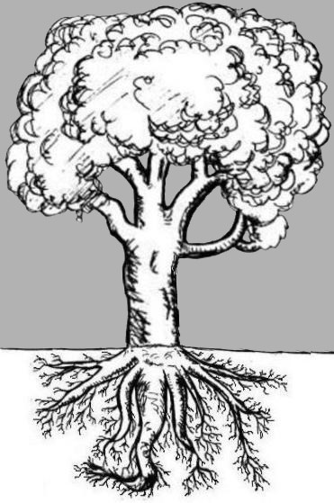
El Árbol del Ego

Imágenes

Primero voy a comenzar explicando sobre el pentagrama esotérico.

El Pentagrama expresa la dominación del espíritu sobre los elementos de la naturaleza. Con este signo mágico podemos mandar a las criaturas elementales que pueblan las regiones del fuego, aire, agua y tierra.

Ante este símbolo terrible tiemblan los demonios y huyen aterrorizados.

El Pentagrama con la punta hacia arriba sirve para hacer huir a los tenebrosos. El pentagrama con la punta hacia abajo sirve para llamar a los tenebrosos. Puesto en el umbral de la puerta con la punta hacia arriba como debe ser, no permite el paso a los magos negros. El pentagrama es la estrella flamígera. El pentagrama es el símbolo del verbo hecho carne.
Según la dirección de sus rayos puede representar a Dios o al Diablo. Al cordero inmolado o al macho cabrio de Mendes. Cuando el pentagrama eleva al aire su rayo superior representa al Cristo. Cuando el pentagrama eleva al aire sus dos puntas inferiores, representa a Satán.

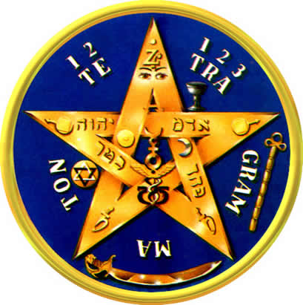
También el pentagrama simboliza al hombre totalmente despierto, al hombre – dios con todos sus poderes.
Si analizan nuestra forma física, entonces veran que nosotros somos pentagramas con la punta para arriba como debe ser (Nuestra cabeza es la punta superior y nuestras extremidades son las puntas del medio y abajo) y el pentagrama con la punta para abajo son aquellos hombres que se dedican al sendero oscuro.
Ciertamente el pentagrama es el símbolo más poderoso en el universo.
Simbolismo del Pentagrama esotérico
Si analizamos a fondo el pentagrama, podemos ver en el ángulo superior un cuatro. Ese es el símbolo de Júpiter, el padre de los Dioses, el símbolo del espíritu divino de toda criatura que viene al mundo, el símbolo del eterno Dios viviente.
Debajo de ese cuatro veras unos ojos, siempre abiertos. Son los ojos precisamente de la divinidad, de Dios. Ante este símbolo de Júpiter, con los ojos siempre abiertos, tiemblan las columnas de ángeles y demonios. Tal símbolo hace huir (horrorizados) a los tenebrosos.
Se abre el pentagrama con su brazos en forma extraordinaria, como cuando un hombre esta de pies con sus piernas y brazos abiertos. Si observamos los brazos del pentagrama, veremos en ellos el signo de Marte, el planeta de la guerra. En las esferas no superiores sino inferiores de Marte, encontramos terribles magos negros que tiemblan ante este signo del pentagrama terriblemente. Estos signos nos dan fuerza, no fuerza física que es la inferior de las fuerzas, sino fuerza del espíritu con la que podemos derrotar a los malvados.
Las dos piernas del pentagrama, llevan la signatura de Saturno; Con la cual los tenebrosos tiemblan aun más.
También vemos la luna y el sol. Es el sol radiante que ilumina el camino del Mago, del elegido; El sol representa al hombre y la luna a la mujer, las dos fuerzas.
En el centro aparece el caduceo de Mercurio, bajo el signo precisamente de Mercurio, Signo de inmortalidad, signo alquímico.
También en el pentagrama vemos el báculo de los patriarcas o la varita mágica (De 7 nudos)
Vemos la espada flamígera, simboliza el fuego sagrado en cada uno de nos; El Fuego sagrado transformado o transmutado.
En la parte superior vemos el cáliz, símbolo eterno de la mujer.
La palabra TETRAGRAMMATON, simboliza el santo 4, Padre, hijo, espíritu santo y la fuerza creadora de Dios.
Y vemos las letras hebreas que son nombres sagrados, entre ellos el nombre de Dios que no hay que pronunciarlo en vano.
El cáliz símbolo de la femineidad, símbolo de la mujer, el eterno femenino.
La vara o varita símbolo de autoridad sobre todas las cosas.
La espada símbolo de los metales inferiores convertidos en oro; símbolo del Fuego transformado o transmutado.
La estrella de David símbolo de muchas cosas, se dice que si uno comprende el significado de la estrella de David, comprenderá todo en el universo. Simboliza las dos fuerzas, masculina y femenina unidas con la tercera fuerza. (El triangulo hacia arriba representa al hombre y el triangulo hacia abajo representa a la mujer)
El sol y la luna símbolos de hombre y mujer.
El caduceo que tiene en el medio es símbolo de la inmortalidad. (Caduceo de mercurio Hermes)
TETRAGRAMMATON palabra mágica que une las cuatro fuerzas en una sola; Padre, hijo, espíritu santo y la fuerza de Dios. (Tetra = Cuatro)

El Tiphon Baphometo
Este es el macho cabrio que los templarios adoraban y que muchos seres que estaban en el camino del despertar también adoraban, ahora voy a explicar porque.
Este ser lleva sobre la frente el signo del pentagrama, con la punta hacia arriba, lo que nos demuestra que este es un símbolo de la luz, es muy diferente a aquel símbolo de los seres oscuros que muestra el pentagrama invertido. Hace con ambas manos el signo del ocultismo que el gran señor Jesucristo hace también; Muestra en l alto la luna blanca de Chesed y en bajo la luna negra de Géburah, esto demuestra el perfecto acuerdo de la misericordia con la justicia. Uno de sus brazos es femenino y el otro masculino, esto quiere decir que este ser es andrógino, esto quiere decir que este ser integro el alma divina que es femenina y el alma humana que es masculino (Alma humana y alma divina, son de la sagrada triada, del rayo de creación, al igual que Chesed y Géburah) Un ser andrógino es un ser que pertenece a los mundos superiores, en cambio un ser hermafrodita puede presentarse en nuestra tercera dimensión, o sea un ser andrógino es un ser superior y un ser hermafrodita se puede decir que es un ser inferior. La antorcha de inteligencia, que resplandece entre sus dos cuernos, es la luz mágica del equilibrio universal; La repugnante cabeza del animal manifiesta el horror al pecado, cuyo agente material, único responsable, es el que debe llevar por siempre la pena. El caduceo que tiene en vez de órgano generador, es el caduceo de mercurio y representa la vida eterna; el vientre cubierto de escamas, es el agua; el circulo que esta encima es la atmosfera; las alas son el emblema del cuerpo astral desarrollado totalmente; luego la humanidad esta representada por los dos senos y los brazos andróginos de esa esfinge de las ciencias ocultas; también en su brazo derecho tiene una inscripción de dice SOLVE que significa disolver los defectos, los demonios internos, en su brazo izquierdo dice COAGULA significa condensar el espíritu o liberar la conciencia, despertarla.
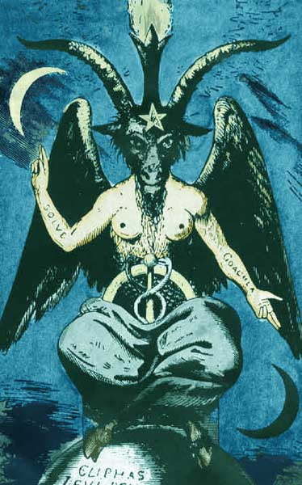
El caduceo de Mercurio
Alguna vez debieron escuchar sobre Hermes Mercurio, el dios mas rápido de todos de la mitología griega, este dios siempre volaba hacia todos los lugares a los cuales le mandaban para dejar algún mensaje y nunca andaba sin su caduceo el cual tenia dos serpientes que giraban en forma ascendente alrededor del caduceo que terminaba con dos extensas alas.
Este símbolo siempre a existido como el pentagrama o la cruz; muchos en medicina utilizan este símbolo, pero no saben exactamente porque. Ahora te daré a conocer el verdadero significado de este gran símbolo – artefacto.
Las dos serpientes tienen nombres los cuales son: Ida y Píngala; las dos alas simbolizan el cuerpo Astral totalmente terminado.
Ahora este símbolo es parte de nuestro cuerpo físico, es sin dudas la columna pero la columna de un verdadero hombre o mujer, un hombre o mujer que llego a un grado en relación a nosotros alto.
La columna de la gente no se vería de esta manera mas al contrario se vería algo así: No tienen las dos alas que simbolizan el cuerpo Astral (porque no tenemos cuerpo astral solo un fantasma, Tema 1) Las dos serpientes no estarían ascendidas, ellas estarían dormidas, como lo están las personas.
Este símbolo también es el camino que uno tiene que seguir para crear el carbunclo rojo (Piedra filosofal) el cual entre tantos poderes que nos da, nos facilita el poder de la medicina universal, con este poder nosotros aprendemos la verdadera medicina, con la cual Jesucristo, Buda, Krishna y otros seres superiores podían curar tan solo tocando a las personas. Por esta razón los medicuchos (perdón por la denominación xD) lo utilizan como su símbolo; en pocas palabras este símbolo es el símbolo de la inmortalidad.
Por esta razón aparece en el Pentagrama, en el Tiphon Baphometo y en otros símbolos sagrados. Casi se me olvida, los tres elementos en alquimia para crear la piedra filosofal son: Mercurio, Azufre y Sal. No es casualidad que el dios Hermes también se llame Mercurio.

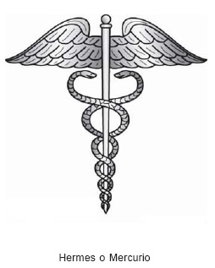
La ultima cena de Da Vinci

Da Vinci pinto la última cena hace mucho tiempo y deposito en ella así como en todos sus cuadros muchos secretos, Da Vinci conocía la verdad y trataba de darla a conocer mediante sus cuadros.
Hoy en día el cuadro de la última cena de Da Vinci estaba muy deteriorado y quedaron en arreglarlo, pero quien iba a arreglar eso; Lamentablemente el gobierno secreto se metió en esto y tergiversaron el gran cuadro de Da Vinci.
Ahora mostrare lo que hicieron y lo que quieren ocultar. Voy a dar a conocer secretos del Código Da Vinci y secretos descubiertos por mí. Recuerden que la Biblia tiene 7 niveles de lectura uno más profundo que el otro y además la Biblia de hoy en día esta incompleta, falta muchos evangelios que fueron destruidos o los ocultaron y con el tiempo la verdad se va perdiendo cada vez más.

El siguiente cuadro es la ultima cena sin modificar nada o sea la original, en este cuadro vemos a Jesucristo en medio dando a conocer quien será el traidor, a la derecha de Jesucristo vemos al apóstol mas joven SUPUESTAMENTE, pero si analizamos este apóstol tiene los mismos colores que el atuendo de Jesucristo, solo que al revés, ahora en el código Da Vinci hacen notar que este apóstol tiene pechos, lo que nos dice que es mujer; los colores inversos son significado de que se complementa con Jesucristo; entre ella y el se forma una V símbolo del cáliz y también se forma una M de matrimonio, es inevitable reconocer que ese no es un apóstol y aceptar que si es una mujer.
¿El santo grial, el cáliz donde esta? En la mesa no vemos nada; Da Vinci quería decir con su cuadro que la mujer al lado derecho de Jesucristo era el cáliz, la poseedora de la sangre de Jesucristo, que es en realidad María Magdalena.
¿Por qué Pedro le hace un gesto maldadoso a María Magdalena? Porque Jesucristo le dio la misión de crear la Iglesia a ella y no a Pedro. Todo esto esta en evangelios perdidos; Existe el propio evangelio de Jesucristo escrito de su puño y letra, pero esto esta en el vaticano oculto, lo denominan documento Q. Ahora María Magdalena no era prostituta, ella era egipcia de una dinastía de reyes, al igual que Jesucristo.
El termino “Carpintero” así se les llamaba a un tipo de dinastía descendientes del rey David. Pero este relato lo contare después mas detalladamente, lo que si tienen que saber es la distorsión y el maltrato a las mujeres, todo esto comenzó con Eva la cual llevo a Adam a comer el fruto prohibido y toda la culpa es de la mujer desde el principio de los tiempos (Que gran tontería) y siguió con María Magdalena diciendo que ella es prostituta, y sigue hoy en nuestros días, porque crees que los papas o los curas etc. Siempre son hombres y no mujeres, por su campaña en contra de la mujeres, todo esto comenzó hace mucho tiempo en los tiempos de Jesucristo.
Ahora sigamos explicando el cuadro, María Magdalena era la esposa de Jesucristo y era el Santo Grial… Santo Grial
SaintGreal
Sangre real

A la Izquierda de Jesucristo esta aquel apóstol denominado el dídimo, nombrado en la biblia; la traducción de dídimo es Gemelo, Jesucristo tenía su hermano gemelo.
S. Juan Cap 19 Ver 25 al 27.- Estaban junto a la Cruz de Jesús, su madre, y la hermana de su madre, María mujer de Cleofas, y María Magdalena.
Cuando vio Jesús a su madre, y discípulo a quien el amaba, que estaba presente, dijo a su madre: Mujer he ahí tu hijo.
Después dijo al discípulo: He ahí tu madre.
De la nada aparece un cuchillo en una de las manos de un apóstol, pero si contamos las manos, la del cuchillo esta de mas.
Ese y muchos mas secretos están en esta pintura.

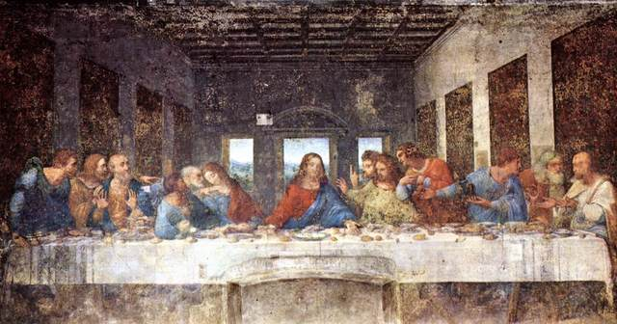

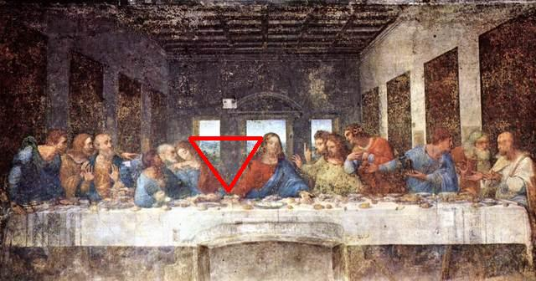
Símbolo del eterno femenino, el cáliz

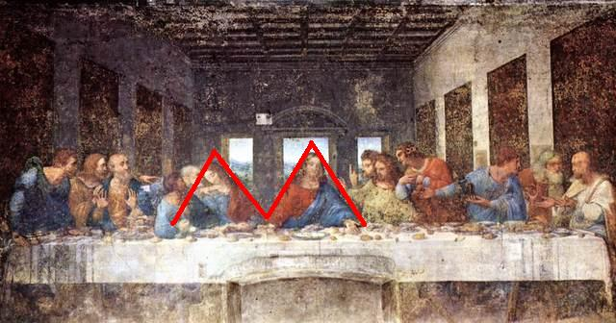
Matrimonio?

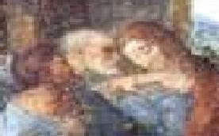
Pedro y el gesto hacia María Magdalena

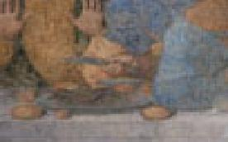
El cuchillo y la mano que no es de nadie

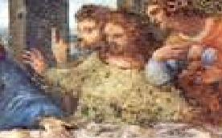
El Dídimo o gemelo

La ultima cena restaurada
En esta pintura restaurada por el gobierno secreto y la logia negra, vemos que María Magdalena ya no esta con los mismos colores que Jesucristo. ¿Por qué? Para volver a desacreditarla como lo están haciendo alrededor de la historia, con esto ya no se puede ver la afinidad con Jesucristo.
¿Ahora ven el cáliz?
Lamentablemente agregaron una copa a la pintura, para desacreditar totalmente y decir que es imposible que María Magdalena sea el Santo Grial y que contenga la sangre de Jesucristo.

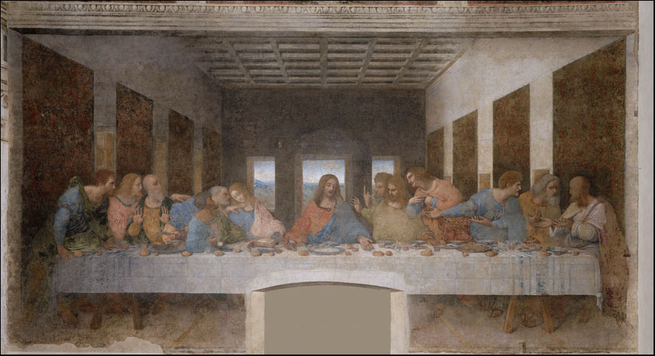

Busquen el Cáliz antes de ver la siguiente imagen.

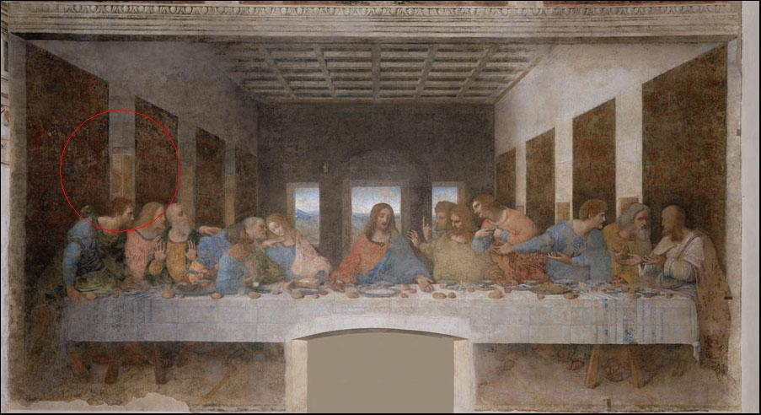

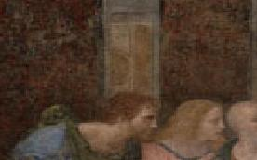

Este cáliz no existe en el verdadero cuadro de Da Vinci, porque el Cáliz es María.

La Esfinge

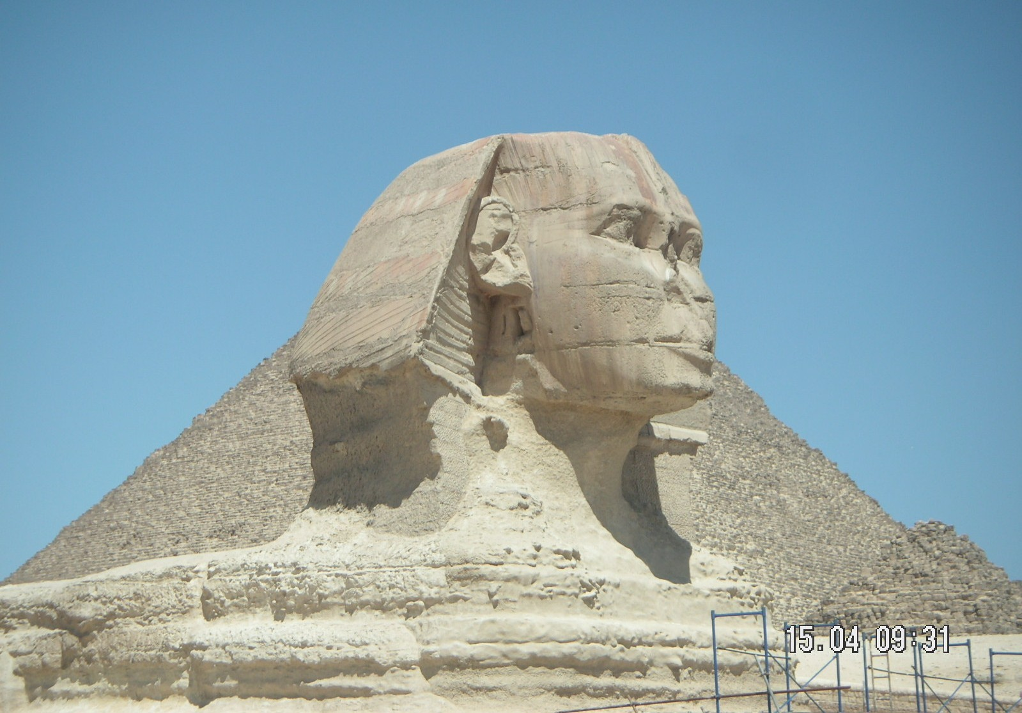

Como pueden ver ahí debajo de su oreja Derecha se encuentra la puerta que en mundos superiores conduce al templo dentro de la esfinge.
Este templo es muy importante y solo se les deja entrar de vez en cuando a gente mas despierta.
Se dice que cuando descubran los secretos que hay dentro de la esfinge será una señal de que ya estamos en el fin.
Las cosas no son siempre lo que parecen ser.

Tal vez algunas de estas lecturas sean muy largas o muy cortas, pido que igual las estudien a detalle.
Que es el hombre
El equivocadamente llamado hombre se divide en tres aspectos, aspectos que son psicológicos, etericos y físicos, estos tres aspectos son: Esencia, Ego y Personalidad.
La Esencia del hombre esta dispersa y enfrascada en los defectos, 3% de Esencia dormida, 97% de esencia enfrascada en defectos; La personalidad del ser humano es una creación de la educación y la crianza del mismo, creación que uno mismo instaura en la infancia, adolescencia y edad madura.
Esta personalidad es una herramienta muy útil en el diario vivir, pero no muy útil al momento de despertar, porque la personalidad es una creación más de el 97% de defectos en nuestro interior, así que al final hay que dejar la personalidad atrás al igual que nuestros defectos.
La siguiente imagen es un ejemplo de la composición del “hombre”
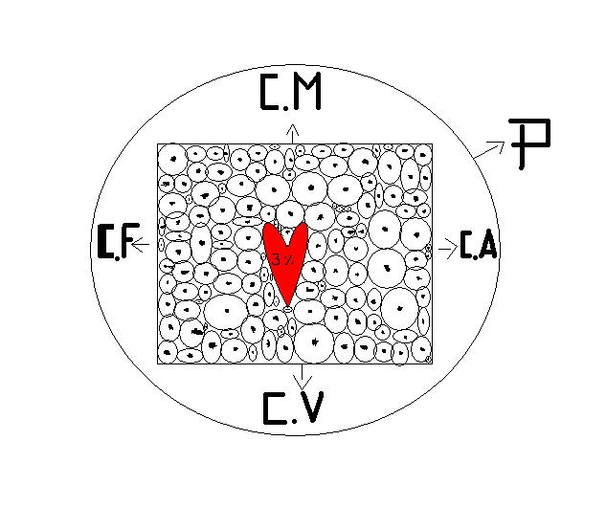

En el corazón reside el 3% de Esencia dormida la cual hay que despertar, los círculos alrededor del corazón son los defectos que viven abusando de la Esencia la cual hay que recuperar, cada lado del cuadrado representa los cuerpos que el ser humano debe ir creando (Cuerpos solares o de oro) Cuerpo Físico 3ra dimensión, Cuerpo Vital 4ta dimensión, Cuerpo Astral 5ta dimensión y Cuerpo mental 5ta dimensión, el circulo alrededor del cuadrado es la personalidad creada.
El ser humano tiene el cuerpo físico pero en muy mal funcionamiento, es como un auto demasiado viejo que necesita arreglos por todas partes, este cuerpo físico que vendría a ser de lata, hay que convertirlo en un cuerpo de oro.
El ser humano posee un fantasma astral, con el cual sale inconcientemente cada noche a la dimensión de los sueños (5ta dimensión) este fantasma astral no es un cuerpo, lo que hay que hacer con este fantasma astral es volverlo un cuerpo de oro al igual que el cuerpo físico.
El cuerpo Vital y el cuerpo Mental, el ser humano no los tiene ni siquiera en una forma imperfecta, estos dos cuerpos necesitan ser creados desde cero.
El ser humano es una pila transformadora de energía, energía que viene del espacio hacia la tierra y de la tierra al espacio, aparte de ese tipo de energías, el ser humano tiene diferentes tipos dentro de si mismo.
Cada ser humano tiene 7 centros, 5 inferiores y 2 superiores, que son:
Centro Intelectual el cual reside en el cerebro
Centro Emocional el cual reside en el corazón
Centro motor el cual reside en la parte superior de la medula espinal
Centro instintivo el cual reside en la parte inferior de la medula espinal
Centro sexual el cual reside en los órganos sexuales
Centro superior Mental el cual no lo tenemos desarrollado
Centro superior emocional tampoco lo tenemos desarrollado
Como ya deben suponer cada centro tiene diferente tipo de energía la cual le hace funcionar a una velocidad diferente.
El ser humano se mal acostumbro, por los efectos del órgano Kundartiguador a perder en una forma excesiva la energía de cada centro y a darle un mal uso a cada uno de ellos.
Si un ser humano agota la energía de un centro en un hecho x de la vida como por ejemplo hacer ejercicios, si agota la energía del centro motor realizando un esfuerzo físico abusando de esa energía, entonces ese centro empieza a robarle energía a otro centro y es ahí cuando se produce un desorden en los centros, un desorden que con el tiempo se vuelve muy nocivo y lleva al ser humano a dormirse mas de lo que ya esta.
La energía de cada centro es una energía muy especial, uno no debe agotar ningún centro; la velocidad de cada centro varia dependiendo a cual nos estemos refiriendo, también hay centros que tienen un tipo de energía superior a los demás.
Es en esto de las energías y los centros en donde entra las artes marciales.
Las artes marciales te enseñan a controlar poco a poco las energías de tu interior o sea de cada centro.
Tal vez se pregunten ¿Que pasa cuando un ser humano agota la energía de un centro? Lo que ocurre es que si un ser humano agota la energía por decir del centro intelectual, jugando mucho tiempo videojuegos o estudiando a un nivel extremo, este centro intelectual roba energía digamos del centro sexual la cual es la energía mas rápida en funcionamiento de centros, entonces su centro intelectual va a comenzar a funcionar de una manera mucho mas rápida a lo usual, se va forzar demasiado con ese nuevo tipo de energía y eso va a dañar su centro intelectual y su centro sexual, los cuales se van a exigir de una manera anormal.
Es como si a un auto que usa gasolina corriente le pongas petróleo, tal vez el auto funcione pero como no es su alimento se va dañar y hasta se puede quemar o quedar totalmente obsoleto.
Por que la redundancia en esto, porque todos los seres humanos desperdician energía de los centros de algún u otro modo sin darse cuenta.
Por eso tienen que estar muy pendiente de todos sus centros y ver que defecto esta malgastando energía, entonces tienen que eliminarlos y recuperar la conciencia atrapada dentro del defecto.
Haciendo esto reorganizaran a sus centros y lograran que se comporten de un modo normal y como debería ser.

Tema 1 – Parte 2

La triada superior
El cuaternario inferior
El intimo
La Madre Divina

El rayo de creación, este rayo de creación es con el cual se crea absolutamente todo, desde una piedra hasta el (los) universo.

Primeramente esta el absoluto Dios el cual manda un rayo de energía en forma descendente, este rayo crea la primera triada que es la triada superior compuesta por:
Padre, hijo y Espíritu Santo o también llamados Kether, Chochmah y Binah; De Binah (Espíritu Santo) Se desprende otro rayo mas pequeño que el primero y sigue bajando con el cual se crea la segunda triada compuesta por: Íntimo, alma divina y alma humana; Del Alma humana se desprende un rayo mas pequeño aun que los dos anteriores y crea el cuaternario inferior compuesto por:
Cuerpo Vital, cuerpo mental, cuerpo astral y cuerpo físico.

Kether es nuestro real ser del cual provenimos, el intimo también es nuestro real ser pero en un grado mas pequeño y nuestra conciencia también es nuestro real ser pero mucho mas pequeño.

Como van a ver en la siguiente imagen, el alma humana esta mucho mas arriba que el “hombre” por lo tanto ni siquiera nuestra alma es humana, sino algo más pequeño.

La Madre Divina es la cual elimina los defectos y esta junto con Binah (Espíritu Santo)

Veamos la siguiente imagen.

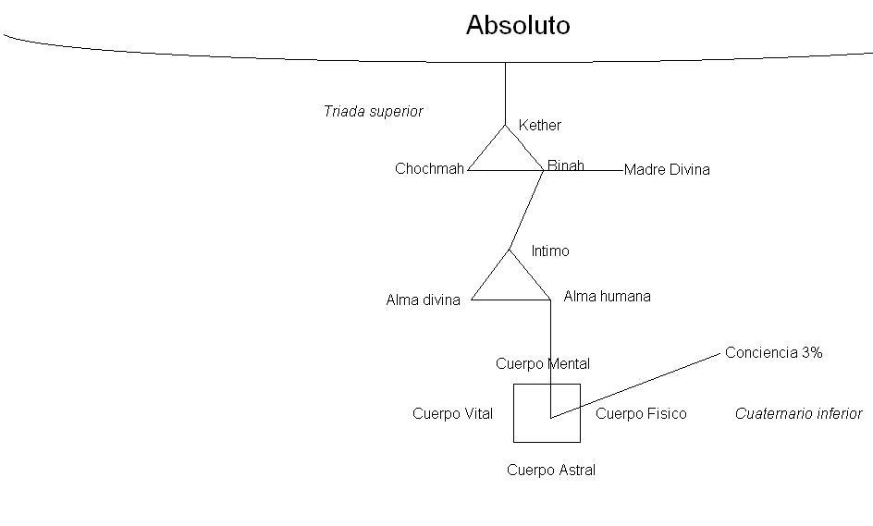

Tema 2

Los tres mundos:

Mundo material
Mundo Invisible
Mundo Interior

El mundo material es la tercera dimensión, en la cual estamos viviendo.
El mundo invisible esta conformado por las supradimensiones (dimensiones más elevadas que la nuestra) y las infradimensiones (dimensiones por debajo de la nuestra)
El mundo interior contiene a todo nuestro universo psicológico o sea nuestro microcosmos, lo que existe dentro de nosotros mismos.

Mundo material.

Los seres humanos vivimos en la tercera dimensión, en el mundo físico, la dimensión de lo largo ancho y alto.
Los mundos infiernos, los cuales son 9, desde la 1ra dimensión para abajo son las infradimensiones.
Estamos tan solo a un paso del infierno literalmente.

Mundo Invisible.

Se denomina mundo invisible a todas las dimensiones de las cuales todos desconocen su existencia.

1ra dimensión, la cual esta bajo 192 leyes.
2da dimensión, la cual esta bajo 96 leyes.
3ra dimensión, mundo físico, la cual esta bajo 48 leyes.
4ta dimensión, es la dimensión del tiempo y no del espacio, la cual esta bajo 24 leyes.
5ta dimensión, es la dimensión de la eternidad no del tiempo, la cual esta bajo 12 leyes.
6ta dimensión, es la dimensión de la mente, (mundo mental) esta bajo 6 leyes.
7ma dimensión, es la dimensión de las causas, donde todo comienza, (mundo causal) bajo 3 leyes.

Mientras mas abajo este la dimensión mas leyes tiene, mientras mas densa sea la dimensión tiene mas leyes, por lo tanto nosotros con 48 leyes sobre nuestras cabezas, tenemos mas dificultades para realizar muchas cosas; te preguntaras a que leyes me refiero, pues me refiero a las leyes que gobiernan nuestro mundo de una forma decisiva, como por ejemplo la ley de gravedad, esa ley es una de las 48 leyes que nos rigen; desde la 4ta dimensión para arriba no existe ley de gravedad, por lo tanto tenemos, se podría decir derecho a volar en las supradimensiones.

Cuando uno va ascendiendo en el camino del despertar, va escapando a estas leyes.
En la 7ma dimensión solo hay 3 leyes, arriba de la 7ma dimensión están los 9 cielos dantescos, los cuales son:

Mundo buddhico o intuicional.
Mundo de Atman.
Nirvana (región de suprema felicidad)
Paranirvana.
Mahaparanirvana.
Mundo Adico.
Monadico (Mundo del tercer logos, donde Shiva vive y palpita)
Región del Cristo Cósmico.
Región del Padre.

Todos estos mundos constituyen lo que en la Biblia se llama cielo, pero en realidad son nueve cielos, todos con 3 leyes de diferente densidad.
Debo agregar que debajo de la 1ra dimensión están los nueve infiernos dantescos.

Viajando mucho más arriba esta el absoluto Dios, con una sola ley la cual es su ley.

Ahondaremos sobre este tema mas adelante, como se han debido dar cuenta este tema es demasiado extenso y cada infierno, dimensión y cielos son demasiado gigantescos para nuestro entendimiento, así que hay que estudiar mucho mas este tema.
La muerte

4 Clases de muerte

Muerte física
Muerte segunda
Muerte del ego
Muerte con resurrección

Muerte física

Este tipo de muerte el ser humano la conoce muy bien; todos los días mueren cientos de hombres, hoy en día mueren en grandes cantidades y nacen otros.

Muchos se preguntan ¿que hay después de la muerte? Lo que se encuentra después de la muerte del cuerpo físico no es una vida nueva, no es el cielo y tampoco el infierno, tristemente después de la muerte el cuerpo astral es dirigido al gran tribunal de la justicia (tribunal del karma y dharma) el cual esta conformado por los 42 jueces de la justicia y liderado por el gran señor Anubis, en este tribunal a uno lo juzgan poniendo todos los actos buenos en un lado de la balanza y todos los actos malos en el otro, eso para la gente común y corriente que desconoce la verdad.
A los que conocen la verdad los juzgan de una forma un tanto distinta, dependiendo si uno como dice en la biblia “se dedico a Dios” entonces lo premian con dharma para su siguiente vida, si es que la tiene y si no la tiene, entonces le pueden hasta dar otra oportunidad para que concluya el “Magnus Opus” como denominaban los alquimistas al sendero del despertar; pero a aquellos que conocieron el verdadero camino y no hicieron absolutamente nada, a esos se les castiga de una forma mas radical por el hecho de que conociendo la verdad no se ayudaron y no ayudaron a los demás a despertar.
Ahora no es solamente un juicio sino tres, cada juicio se da tres días después de la muerte del cuerpo físico, en el ultimo juicio o sea el tercer día, se da el veredicto final, en el cual determinaran si uno involuciona o todavía sigue con alguna oportunidad.
El proceso de involución es aquel en el cual el ser humano toma formas de animal y luego como planta, siguiendo como mineral, así después de esto entra en los mundos infiernos en los cuales tiene que eliminar a la fuerza los demonios internos que creo a lo largo de sus vidas.
Después de involucionar sigue el proceso de evolución, en el cual vuelve a tomar forma mineral luego vegetal y animal, después de esto toma cuerpo físico humano otra vez y vuelve a caer así en una cadena viciosa, hasta que despierte; esto pasa con todos los seres humanos hayan o no hayan conocido la verdad; tengo que agregar que mínimo a cada ser humano se le da la oportunidad en algunas vidas de conocer la verdad pero nosotros dormidos no las aprovechamos.
El proceso de involución dura eternidades de eternidades, en el cual esa alma sufre demasiado, tal es el sufrimiento que no podemos ni siquiera imaginarlo.

Muerte segunda

Este tipo de muerte es muy nombrado en la biblia pero nadie conoce el verdadero significado de esto.
La muerte segunda es aquella que después de entrar al ciclo de involución el alma entra en los mundos infiernos y es allí donde el ego (Defectos, demonios internos) muere, esta muerte tarda demasiado y como ya dije es un sufrimiento sin igual.

Muerte del ego

Uno tiene que ir muriendo y esto quiere decir que mueran todos los defectos que tenemos interiormente, todo el lado oscuro que cargamos dentro.
Solo así uno puede despertar y salir de este mundo de sufrimientos, de esta forma despertamos y ayudamos a despertar a los demás, para que salgan del sueño en que viven.
Los puntos para morir son:

Muerte en marcha = Hay que observar a lo largo del día que defectos se nos manifiestan en los distintos centros y ese mismo instante hay que pedir su eliminación.
Auto observación = Tratar de estar siempre pendiente de uno mismo y de sus diferentes centros, observarse como si fuéramos otra persona totalmente diferente, para esto hay que tener mucha concentración e imaginación.
Tercer estado de conciencia = El primer estado de conciencia es cuando estamos durmiendo, descansando, el segundo estado de conciencia es el de la vida diaria o sea seguir durmiendo, pero hay un tercer estado de conciencia al cual deberíamos llegar.
Este estado se consigue estando muy pendiente de uno mismo y de su entorno, hay que saber a detalle que pasa dentro de uno y fuera de uno, por eso la auto observación es muy importante, con ella llegamos a conocernos y también llegamos al tercer estado de conciencia.
Meditación = La meditación es todo lo contrario a rezar, cuando uno reza uno le habla a Dios, pero cuando uno medita, uno escucha a Dios; La meditación tiene 4 pasos a seguir los cuales te tengo que explicar a continuación, este método es el pan de cada día de los magos, el cual te permite comprender mas a los defectos y despertar mucho mas rápidamente, pasos:
Asana: Esto consiste en adoptar una posición en la cual podamos relajarnos, es preferible si en esa posición tenemos la columna recta, después de adoptar la posición para meditar, tenemos que empezar a relajarnos desde la punta de los pies hasta el ultimo cabello de nuestra cabeza; este paso es muy importante para pasar al siguiente, si no nos relajamos en un grado bueno, entonces no vamos a poder pasar al siguiente paso.
Dharana: Cuando el cuerpo esta casi totalmente relajado entonces podemos seguir, dharana consiste en tratar de aquietar la mente, no pensar en nada, uno puede llegar a esto tratando de estar pendiente de su respiración o de los latidos de su corazón, o también concentrándose en algo especifico, pero solo estar pendiente de eso, no pensar en lo que nos vamos a concentrar, sino solo estar pendiente de eso, convertirnos en lo que nos estamos concentrando; concentrarse no es pensar.
Dyana: Consiste en meditar, este paso adviene solo, cuando logramos los pasos anteriores el meditar viene por si solo, consiste en estar totalmente en paz escuchando lo que Dios nos tiene que decir, totalmente concentrados.

Shamadi: Este paso también adviene por si solo, cuando ya estamos meditando un tiempo determinado, como debe ser, entonces viene la iluminación o shamadi, esto es muy importante para que tengamos un gran avance en el camino del despertar, en la iluminación somos todo, uno solo con Dios, por un tiempo determinado pero a la vez eterno.

Transformación de impresiones desagradables = Hay impresiones que pueden hasta matarnos, las impresiones son muy importantes, mucho mas importantes que el agua o el aire, las impresiones son el 1er alimento del ser humano; el ser humano puede vivir semanas sin comida, días sin agua y minutos sin aire, pero sin impresiones no puede vivir ni siquiera una infinitesimal parte de un nanosegundo, las impresiones las obtenemos a cada segundo, a cada momento, el problema es que no tenemos un sistema para procesar impresiones, tenemos sistemas para el aire, agua y comida, pero no para las impresiones, por lo tanto tenemos que aprender a procesarlas o lo que llamamos aprender a transformarlas en alimento para el espíritu. Lo que uno tiene que hacer es tratar de cambiar las impresiones desagradables por impresiones agradables, esto se logra eliminando a los defectos que les desagrada la impresión, que puede ser una impresión mala y transformar esa impresión a su lado más amable y benigno. También podemos utilizar el ejercicio de par de opuestos, o sea cambiar la impresión por una idea totalmente agradable.

Muerte con resurrección

Este tipo de muerte se puede decir que es el último escalón de un ciclo, la muerte con resurrección solo sucede cuando un ser esta muy avanzado, ejemplo Jesucristo.
Este tipo de muerte solo ocurre cuando todos los defectos fueron eliminados por esa misma razón uno muere y renace como un nuevo ser, un ser despierto.

Tema 4

Karma y Dharma
Retorno y Recurrencia

Karma y Dharma

El ser humano vive 108 veces, en las cuales crea muchos nuevos defectos; el estado de sueño e inconciencia de las personas les lleva a cometer nuevos errores y errores pasados en cada vida, como nosotros aquí en la tercera dimensión estamos regidos por 48 leyes es de suma importancia, ley de acción y consecuencia (Causa y efecto)
Esta ley actúa de la siguiente forma, un ser humano cualquiera comete un acto de abuso y explotación a la gente pero de una forma muy ruin, en esta vida ese ser humano tal vez no sea castigado pero ten por seguro que en la próxima si, su castigo en la próxima vida que tenga será tal vez vivir en condiciones muy pobres y ser abusado por personas de mas poder; Causa y efecto, a ese castigo que esa persona tiene se le denomina karma, o sea el karma es el efecto de los actos malos que uno causa en sus vidas pasadas o en la vida presente.
Ahora si una persona ayuda a sus semejantes y se porta muy bien en una vida, entonces esa persona tiene Dharma acumulado para su siguiente vida; Causa y efecto, el dharma es el efecto de acciones buenas que uno realiza en vidas pasadas o en la vida presente.
Mayormente las personas tienen un karma muy terrible por pagar y un dharma casi nulo por recibir.

Retorno y recurrencia

Retorno se denomina cuando un ser humano obtiene un nuevo cuerpo físico y regresa otra vez a la vida, ahora la recurrencia va unida como hermana gemela al retorno, la recurrencia es una ley de la cual el ser humano es preso.

Ejemplo: Un individuo X mato a una persona Y en su vida pasada, después de largo tiempo el como todos termino muriendo, en su siguiente vida este individuo X vive una vida común y corriente, pero tiene un problema justamente con la persona Y, y esta persona Y por su estado total de sueño e inconciencia viene y lo mata.
Este hecho se va repetir a lo largo de la vida de estas dos personas y su entorno, hasta que uno de ellos detenga la situación pero solo podría hacerlo estando un poco mas despierto que el común de la gente.

Tema 5

Meditación
Koanes
Par de opuestos

Meditación

La meditación tiene muchos objetivos los cuales son: Acallar la mente (el burro) Conocerse a si mismo, tener control sobre nuestro cuerpo y alcanzar el Shamadi o iluminación, al alcanzar el Shamadi uno puede hablar con Dios cara a cara.
Esto es muy importante porque después de alcanzar la iluminación uno obtiene una comprensión magnífica de la verdad, de la realidad.
Como el Buda alcanzo la iluminación así nosotros también debemos alcanzarla.

La meditación tiene cuatro pasos a seguir que son:

Asana = Postura correcta del cuerpo físico y relajación total del mismo, la postura no tiene que ser estrictamente como la de los monjes que meditan, esta postura puede ser sentado o echado de tal manera que el cuerpo físico pueda relajarse, pero con una condición, la espalda tiene que estar totalmente recta.
La relajación tiene que ser gradual como si estuvieras por descansar, gradual pero conciente, tienes que aprender a relajar cada músculo, cada hueso, absolutamente todo lo que hay en tu cuerpo físico, desde la punta de los pies hasta la coronilla de la cabeza.
Dharana = Después de que tu cuerpo esta casi totalmente relajado pasas automáticamente conciente a la concentración, puedes comenzar concentrándote en la respiración que sigues o en los latidos de tu corazón, o en tu interior y exterior así poco a poco tienes que ir dejando a la mente en blanco, no forzándola sino de una forma natural.
Dyana = Este paso es meditar, recién llegando a este paso uno entra en el estado de meditación, cuando tu cuerpo esta relajado y tu mente aquietada es cuando estas meditando.
Shamadi = Iluminación, Cuando llegas a un nivel de meditación apto entonces adviene el shamadi o iluminación, en donde puedes hablar cara a cara con Dios, esta experiencia es muy importante de conseguir para poder despertar mas rápidamente.

Koanes

Se denomina koanes a las preguntas que supuestamente no tienen respuesta, como por ejemplo: Que pasaría si un árbol se cae en el bosque y no hay nadie presente para escuchar el sonido de caída. ¿Existe algún sonido entonces?
¿Que sonido saldría si uno aplaude con una sola mano?
Preguntas así se denominan koanes y les sirve a muchas personas para mantener la mente en blanco; claro que no hay que buscar una respuesta razonable porque sino uno se pondría a divagar y nunca dejaría su mente en blanco.

Par de opuestos

El par de opuestos sirve para cambiar una impresión desagradable a una impresión agradable.
Ejemplo: Un individuo ve un asesinato y esa impresión si es muy desagradable entonces este individuo tiene que cambiar esa impresión con su opuesto, o sea el nacimiento de una nueva vida, la felicidad de ese hecho hará que cambie la impresión, ahora también este individuo tiene que comprender que ese asesinato no va quedar impune por la ley de karma y dharma, comprendiendo que ese acto era inevitable y parte de la vida de esas personas, cambiara su impresión tan desagradable, en gran medida.

Tema 6

Desdoblamiento Astral

El primer paso de todo Mago, es traspasar la barrera del tiempo, esta barrera es la cual nos obstaculiza para desdoblarnos concientemente.
Cada noche el ser humano se desdobla inconcientemente y se va al mundo Astral, al mundo de los sueños, en el cual pasado y futuro se unen en un eterno presente (5ta dimensión) como ya saben ningún ser extraño puede apoderarse de nuestro cuerpo mientras no estamos en el, por la razón del cordón de plata, escrito esta en la biblia en Eclesiastés los últimos versículos.
Bueno el punto es desdoblarnos concientemente para poder aprovechar el poder del desdoblamiento, con la conciencia en el mundo Astral podemos ver el pasado y futuro de todo lo que queramos, podemos hablar con todos los dioses cara a cara, con el gran Maestro Jesucristo, podemos aprender todo el conocimiento sobre cualquier cosa en cuestión de minutos, podemos enterarnos sobre los desastres que pronto llegaran y como evitarlos y ayudar a las personas. La magia es práctica no teórica, todo lo que doy a conocer tienen que comprobarlo por si mismos.
Para lograr el despertar de la conciencia en la dimensión Astral debemos vencer al tiempo y esto solo se puede con la velocidad de la luz, con la velocidad de la luz traspasamos el tiempo y podemos alcanzar la 4ta (El país de nunca jamás) y 5ta dimensión, este proceso tiene tres reglas fundamentales CONSTANCIA, CONCENTRACION Y VOLUNTAD.
El momento en el cual estamos dormitando, en el cual vemos las primeras imágenes del sueño, se activa en nosotros la velocidad de la luz y es ahí cuando debemos levantarnos de nuestra cama y dar un salto con la intención de volar, esto a veces se consigue a la primera y otras después de un tiempo de práctica.

Claves para el desdoblamiento conciente

La primera clave es el Mantram FARAON. Mantrams son palabras mágicas que pueden despertar en nosotros poderes (Luego lo explicare más a detalle)

Este Mantram se pronuncia de la siguiente manera: Aspiran el aire lenta y profundamente y al expirar, lo expiran pronunciando el Mantram de la siguiente forma Fffffffffffffffaaaaaaaaaaaaaaaaaaaarrrrrrrrrrrrrrrrrrrrrrrrrrrrraaaaaaaaaaaaaaaaaaaoooooooooooonnnnnnnnnnnnn.
La práctica debe ser así: Se acuestan a la hora de descansar y se adormecen pronunciando mentalmente este Mantram o vocalizándolo en voz alta. Cuando ya estén dormitando, viendo las primeras imágenes del sueño entonces se levantan y dan el salto.

La segunda clave es el sonido del silencio, el momento en el cual ya estén adormeciéndose tienen que estar pendiente de ese sonido que es como el gong oriental sin dejar de sonar, pueden incrementar el sonido del silencio con la letra S, pronunciándola como un pequeño silbo largo y dulce así: Ssssssssssssssssssssssssssssss, este igual es un Mantram y tienes que hacerlo como en el paso 1.
La letra S incrementara el sonido del silencio y cuando este sea ya tan fuerte que adormezca su cuerpo hasta el punto de que casi no lo puedan mover, es el momento de levantarse y saltar. Esto también lo comprobé.

Tercera clave, esta clave es una pequeña oración con la cual tienen que adormecerse, esta oración tienen que repetirla mentalmente muchas veces.

Creo en Dios, creo en mi Madre Divina
Y Creo en la Magia Blanca.
Madre Divina sacadme de mi cuerpo concientemente.

Como ya dije las claves principales son: Constancia, Concentración y Voluntad.
Cuando logren desdoblarse conscientemente invoquen a su Madre Divina y díganle con mucho respeto que les enseñe a moverse en el mundo Astral, pregúntenle todo cuanto quieran, pregúntenle como llegar a la gran iglesia Gnóstica en Donde el Señor Jesucristo da misas o como pueden ver su futuro, cualquier pregunta que le hagan se las responderá y les enseñara todo lo que le pidan.
La invocación siempre tiene que ser esta:

En el nombre del Cristo, por el poder del Cristo y por la majestad del Cristo Madre Divina te invoco, concurrid a mi llamado.

Ante todo paciencia si es que no viene a la primera, vendrá en un momento, ustedes siguen invocando hasta que llegue.

Tema 7

La autoobservación psicológica
Observación de las manifestaciones del ego
Los 4 estados de conciencia
Importancia del tercer estado
Emociones negativas y pensamientos negativos

Autoobservación

Los seres humanos percibimos todo a través de 5 sentidos, los cuales son vista, olfato, tacto, gusto y el sentido para escuchar, estos sentidos llevan a la gente a percibir todo de un modo muy externo, las sociedades se dejan llevar por la ilusión de lo externo y muchos dicen que lo que no ven o no sienten no existe. Nuestros sentidos son para un mundo externo irreal, el cual nos priva de la realidad.

Como el ser humano no puede ver a las hadas, duendes, gnomos, silfos, elfos, etc. Piensa que estos seres maravillosos no existen, como no puede palpar la realidad de otras dimensiones o mundos, la sociedad piensa que tampoco existen o que somos el único planeta habitado, ideas totalmente erradas.

Para cambiar este modo irreal y comenzar a ver, escuchar, de verdad tenemos que practicar la autoobservación (El que tenga ojos que vea, el que tenga oídos que escuche)
Como su nombre lo dice “Autoobservación” Es observarse a si mismo; Hay personas que no creen en el Amor porque no lo ven ni lo sienten, como todo ser humano no ve no siente, no escucha las emociones o los pensamientos, entonces se deja llevar por ellos sin darles la importancia que tienen; “Es una mentira chiquita” Dicen muchos, sin siquiera darse cuenta de lo que esa mentirita esta causando en su interior; El equivocadamente llamado “hombre” no conoce su interior, no se conoce así mismo, ni siquiera tiene la menor idea de que hay muchos habitantes dentro de el; si el “hombre” no tiene el control sobre si mismo, menos lo tendrá con las cosas externas; si el mago o maga no tiene control sobre si mismo, ¿Cómo va controlar los elementos u otras cosas?

El modo para conocer algo, para saber más, para comprender, siempre fue el mismo: Observar, estudiar y estudiar mas, es lo que tenemos que hacer con nosotros, si queremos eliminar tal o cual defecto tenemos que conocerlo en su totalidad para eliminarlo en su totalidad.

En el momento (en todo momento) en que se manifiesta un defecto o una situación incomoda para nosotros, tenemos que autoobservarnos.

Procedimiento.- Nos trataron de lo peor sin la menor razón, nuestro interior esta por los pisos, es cuando debemos observarnos, separándonos en dos el observado y el que observa; esto tenemos que hacerlo sin pensar, no necesitamos del burro (la mente) para ver, ver es una acción y pensar es otra muy diferente; observamos y vamos a ver y comprender que esa emoción, pensamiento, acción (defecto) que se esta manifestando dentro de nosotros no somos nosotros, sino que es un habitante totalmente diferente a nosotros.

Esto lo hacemos a cada momento para poder ver lo que nadie ve, para poder oír lo que nadie escucha, para poder hacer lo que nadie hace; poco a poco vamos a ir conociéndonos a nosotros mismos y vamos a comprender la verdadera situación en la que estamos, el estado de dormidos y de inconscientes en el cual vivimos.

Hay que estudiarnos hasta lo último; conocer y eliminar. Ya decía el señor Jesucristo para velar hay que orar y para orar hay que velar = Para despertar hay que pedir y para pedir hay que despertar = Para nacer hay que morir y para morir hay que nacer.

Observación de las manifestaciones del ego

La mayor parte de nuestros actos son de nuestros defectos, de el ego que llevamos dentro, este ego se manifiesta por nuestra personalidad, la cual es una personalidad activa y eso no es muy bueno que digamos, porque la personalidad activa da mas pie a los defectos para que crezcan y se vuelvan mas fuertes, tenemos que volver nuestra personalidad pasiva, para ir evitando las manifestaciones egoicas de nuestros defectos.

En todo momento, en algún centro se esta manifestando uno o mas defectos, para poder pescarlos con las manos en la masa tenemos que observarnos y observar nuestras manifestaciones desagradables y agradables.

¿Cuál es el gran delito de nuestros defectos? El delito es apoderarse de la conciencia para vivir y fortalecerse, son larvas que necesitan matar algo para vivir, y ese es el gran pecado, querer matar a Dios para vivir.

Los 4 estados de conciencia

1er estado de conciencia es cuando estamos soñando, cuando nuestro cuerpo físico esta descansando.
Este estado es el más benigno porque un ser humano x puede estar soñando que roba, pero solo esta soñando, no lo esta realizando.

2do estado de conciencia es en el cual todos vivimos, cuando nuestro cuerpo físico no esta descansando pero sigue soñando.
Este estado es el más peligroso, porque seguimos soñando pero esta vez podemos cumplir hechos que pueden llevarnos a la ruina.

3er estado de conciencia llamado también recuerdo de si o conciencia de si mismo, ¿por que recuerdo de si? Porque tenemos que recordar que nosotros no somos esta materia que llamamos cuerpo, nosotros somos una partícula de Dios y recordar que lo mas importante no es hacer lo que nosotros queremos sino lo que Dios padre quiere que hagamos; solo se llega a este estado de conciencia cuando uno practica la autoobservación y cuando elimina a la parte oscura dentro de si mismo.
Este estado de conciencia es el estado de la conciencia despierta, en el cual deberíamos estar, pero lo perdimos. Muchos seres humanos, todos en realidad tienen momentos cortos de 3er estado de conciencia, algunos se convierten en falsos profetas pensando que con solo una vez en ese estado es mucho más que los demás.

Se necesita llegar a ese estado lo más rápidamente posible, hay que despertar y dejar de soñar.

4to estado de conciencia, este es el estado de los dioses, un estado que esta fuera de nuestra comprensión, y este no es el ultimo estado de conciencia, hay mas pero debido a nuestro estado lamentable no podríamos comprender los demás estados de conciencia, a menos que despertáramos.

Emociones negativas y pensamientos negativos

Ufff realmente al ser humano le encanta pensar negativamente y le encanta sufrir, como decía el maestro Buda: “El ser humano corre al sufrimiento”
Digo esto porque las personas están tan infestadas de yoes, defectos que sus emociones y pensamientos la mayor parte del tiempo son negativos, lo que nos lleva a lo peor, fortalecer a los demonios que llevamos dentro a los defectos y eso nos lleva a dormirnos mas, aparte que esas emociones y esos pensamientos negativos gastan nuestras energías de los centros a chorros, pero lo peor es que los defectos se apoderan de mas conciencia y eso si que es malo.

El cielo se toma por asalto, los valientes lo han hecho.

Háganse ojos para ver y oídos para escuchar.

Los centros y sus respectivas energías
Tal vez no se preguntaron algún rato ¿de donde vienen las energías de cada centro, cual es su inicio? Bueno la respuesta es simple, te acuerdan del tema 1 parte 2, bueno ahí hablamos del rayo de creación, el cual en su descenso va creando todo, el esquema del rayo de creación que dibuje en esa ocasión es un esquema un poco simple, en realidad el esquema del rayo de creación es un poco mas grande, del cual hablan mucho en kabala. Primeramente pondré el esquema de rayo de creación publique antes, y luego pondré el de la kabala.
Ahora tienen que saber que cada centro recibe su energía de algún sephirote, los sephirotes son los círculos del rayo de creación de la kabala, por ejemplo Padre, hijo y espíritu santo son sephirotes con los nombres de Kether, Chokmah y Binah que vendría a ser el espíritu santo, desde Binah que es el espíritu santo para abajo están los sephirotes los cuales nos proveen de energía a cada centro. Pero la energía que es la más importante viene de Binah, espíritu santo, la cual es una energía creadora, es la energía con la cual se crea absolutamente todo, desde átomos hasta universos de universos. Y esta energía tendría que dar al centro que la posee el poder de crear, bueno eso es así.
Satán tiene las mejores intenciones para con el ser humano, por eso lo idiotiza.
Todo en la vida del ser humano, esta hecho para que este lleve una vida mejor y más placentera, para dormirse más, pero en realidad toda gira en torno al ser humano, cada día nace un ser “nuevo” y también cada día muere un ser “viejo”
Y obviamente el centro que tiene la habilidad de crear es el centro sexual, pero hoy en día todos los temas sobre sexualidad están tan cambiados y tergiversados que solo nos enseñan cosas malas; en la televisión dan propagandas sobre el uso de preservativos, pero estas solo aumentan la lujuria en los seres humanos y la falta de compromiso, ¿por que falta de compromiso? Porque si uno se pone a analizar la situación, uno solo debería tener relaciones con alguien a quien ya ame mucho, con alguien que conozca mucho tiempo y ya se haya forjado una relación de confianza entre ambas personas, pero todos los medios de comunicación y hasta los amigos incentivan a tener relaciones con quien se nos tope en una fiesta; la sexualidad de los seres humanos, del 99.8% esta muy degenerada y eso no es lo peor, lo peor es que la gente se volvió tan promiscua que cayeron en gastar la energía del centro sexual hasta el extremo, con diferentes actos que no son dignos de Hombres, mas bien dignos de animales; en psicología enseñan supuestamente entre comillas sobre “sexualidad” pero enseñan puras tonteras, Se debe enseñar sobre sexualidad a los jóvenes pero no sobre infrasexualidad, con esto me refiero a que los psicólogos y la mayoría de las personas enseñan una infrasexualidad que lleva al ser humano a lo peor de lo peor, lo que verdaderamente hay que enseñar es una sexualidad pura, de un modo diferente el cual ayude a la humanidad y no la hunda mas en su propia piscina de lodo.
En la Biblia existe el relato de Sodoma y Gomorra las dos ciudades mas perdidas de ese tiempo, su castigo fue la exterminación total de su población, todo esto por el grado de degeneración al cual habían llegado.
Ahora uno de los avisos más importantes de la Biblia:
S. Mateo
Por tanto os digo: Todo pecado y blasfemia será perdonado a los hombres, mas la blasfemia contra el Espíritu Santo, no será perdonada a los hombres.
Y cualquiera que hablare contra el hijo del hombre, le será perdonado; Más cualquiera que hablare contra el Espíritu Santo, no le será perdonado, ni en este siglo ni en el venidero.
O haced el árbol bueno, y su fruto bueno, o haced el árbol corrompido, y su fruto dañado; Porque por el fruto es conocido el árbol.
Generación de víboras, ¿Cómo podéis hablar bien, siendo malos? Porque de la abundancia del corazón habla la boca.
S. Mateo Cap: 12 Ver: 31 al 34
Más o menos ya pueden hacerse ojos para esta ocasión y darse cuenta que significa el árbol de la ciencia del bien y del mal en el relato del génesis de Adam y Eva.

